Tarih: 26 Temmuz 2022
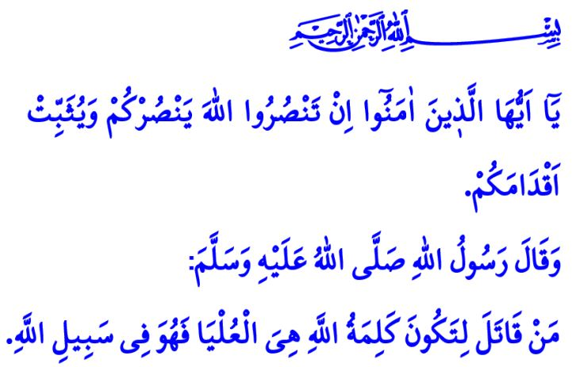
ZAFERLERİMİZİN ARDINDAKİ RUH VE MANA
Muhterem Müslümanlar!
Okuduğum ayet-i kerimede Yüce Rabbimiz şöyle buyuruyor: “Ey iman edenler! Eğer siz Allah’ın dinine yardım ederseniz, Allah da size yardım eder ve ayaklarınızı sabit kılar.”1
Okuduğum hadis-i şerifte ise Sevgili Peygamberimiz (s.a.s) şöyle buyuruyor: “Kim Allah’ın dini en üstün olsun diye mücadele ederse o Allah yolundadır.”2
Aziz Müminler!
İçinde bulunduğumuz Ağustos ayı, şanlı tarihimizdeki nice zaferlere şahitlik etmiştir. Her yıl bu ayda bizler, tarihimize damga vuran eşsiz zaferleri hatırlarız. 26 Ağustos 1071 tarihinde Anadolu’yu İslâm’a açan ve milletimize yurt kılan Malazgirt Meydan Muharebesi’ni düşünürüz. 30 Ağustos Zaferiyle sonuçlanan Başkomutanlık Meydan Muharebesi’ni anarız.
Kıymetli Müslümanlar! Tarih boyunca bizleri zaferden zafere koşturan, bizlere sahip olduğumuz o muazzam ruhu kazandıran, “Din-i Mübin-i İslâm”a olan bağlılığımızdır. O halde, ecdadımızın tarihe altın harflerle yazdığı zaferlerden biz müminlere düşen en önemli vazife, aynı inanç ve teslimiyete sahip olmaktır. Allah’a sarsılmaz bir imanla bağlanmak, salih amel, güzel ahlak, sabır ve sebatla O’nun yolunda mücadele etmektir. İşte o zaman Allah’ın yardımı daima bizimle beraber olacaktır. Ne vakit dara düşüp ” Allah’ın yardımı ne zaman?” diye yakarışta bulunsak, Yüce Rabbimizin, "Allah’ın yardımı yakındır.”3 müjdesiyle ruhlarımız sekinete erecektir.
Değerli Müminler!
Tarih bir milletin hafızasıdır. Sadece mazisi değil, yarınlarının inşasıdır. İbret nazarıyla okunduğunda tarih, milletlere bir pusula gibi yön gösterir, istikamet çizer. Tarihimizdeki zaferler de, bizi biz yapan, millet yapan değerlere sahip çıkmayı öğütler bizlere. Huzur ve güven içinde yaşadığımız vatanımızı, canımızdan aziz bilmeyi öğretir. Varlığımızı ve birliğimizi, kardeşliğimizi ve muhabbetimizi koruma bilinci aşılar. Aynı iman, aynı ruh ve aynı mefkûreye sahip olduğumuz müddetçe aşamayacağımız hiçbir engelin, kazanamayacağımız hiçbir mücadelenin olmadığını hatırlatır her birimize.
Aziz Müslümanlar!
Geçmişteki zaferlerimizi yâd etmek elbette değerlidir. Ecdadımızın hatırasını yaşamak ve gelecek nesillerimize aktarmak elbette kıymetlidir. Ancak bundan daha da önemli olan tarihimizin bize yüklediği sorumlulukların idrakinde olmaktır. Necip milletimizin, İslam âleminin ve bütün insanlığın iyiliği, huzuru ve barışı için elimizden geleni yapmaktır. Maneviyatımızla birlikte maddi sebepleri de seferber etmektir. Bilim, ekonomi ve teknoloji gibi alanlarda her türlü üstünlüğü elde etmek için var gücümüzle çalışmaktır. Ancak o zaman Allah’ın adını yeryüzüne hâkim kılabilir, hak ve hakikati, iyilik ve adaleti, şefkat ve merhameti dünyanın dört bir köşesine taşıyabiliriz. Şanlı ecdadımızın emanetine hakkıyla sahip çıkabiliriz.
Bu vesileyle Hz. Âdem (a.s)’dan günümüze kadar Allah’ın dinini yüceltme uğruna canını feda eden aziz şehitlerimizi ve kahraman gazilerimizi bir kere daha rahmet, minnet ve şükranla yâd ediyorum.
1 Muhammed, 47/7.
2 Buhârî, Tevhîd, 28.
3 Bakara, 2/214.
Din Hizmetleri Genel Müdürlüğü

